Лабораторная работа № 3

Часть 1. Запуск вручную (контейнеры docker run)
- Создайте Redis.
Запустим команду docker run -d --name redis redis и проверим, что контейнер запущен

- Создайте приложение rocketcounter
Командой, что указана ниже, мы создали приложение rocketcounter на порте 8085:5000
И проверили, что он запущен
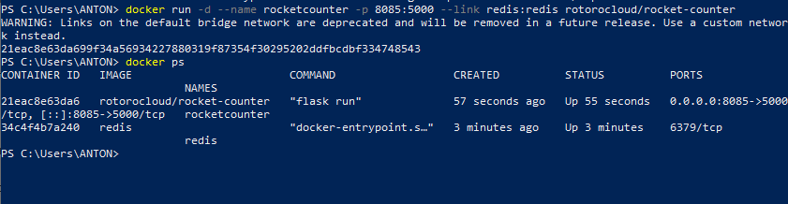

А также вернули HTML-страницу 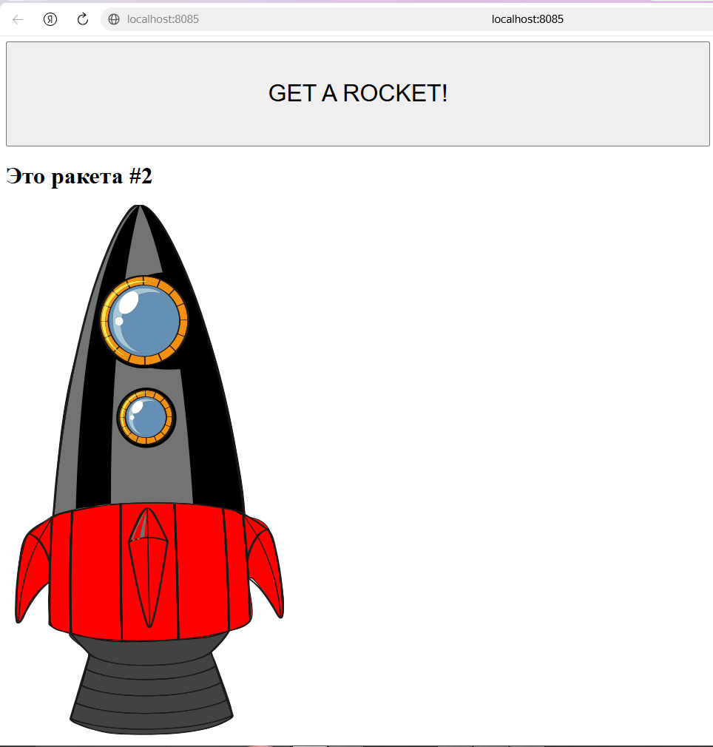

Останавливаем и удаляем контейнеры

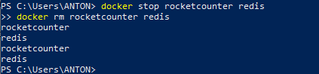

Часть 2. Описание стека в docker-compose.yml
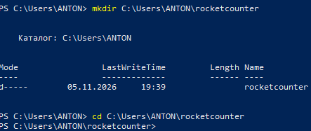

Создали каталог, далее создаём docker-compose.yml и пишем следующее
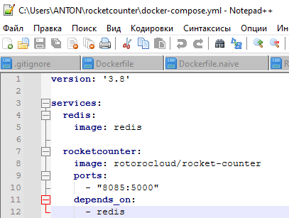

Запускаем наш стек
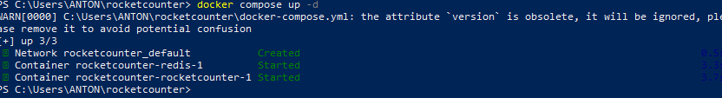
Проверяем работу

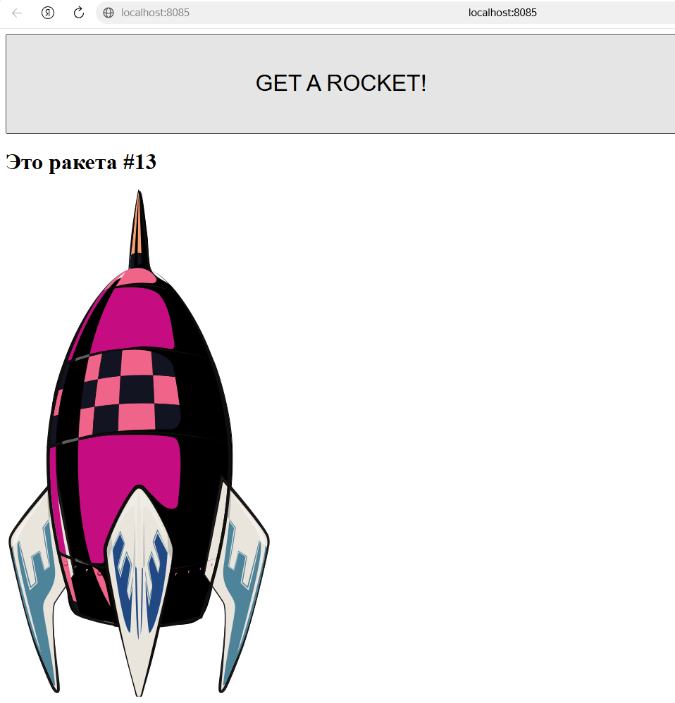

Часть 3. Масштабирование приложения
Вносим изменения для портов (изменяем публикацию портов на динамическую)
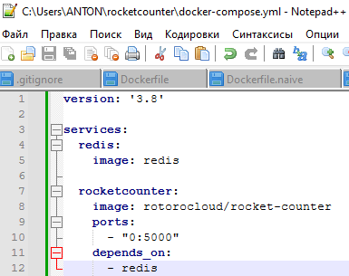

Командой docker compose up -d --scale rocketcounter=2 масштабируем наше приложение. Теперь у нас два экземпляра и у обоих разные хосты
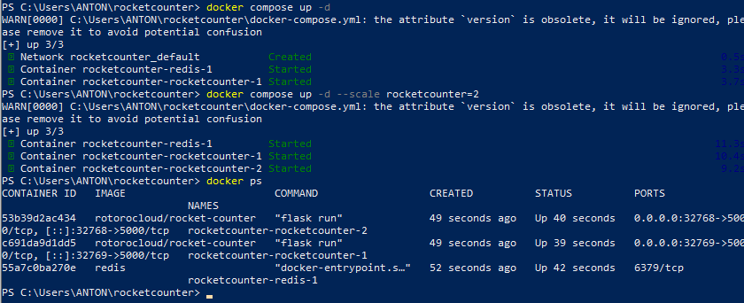

При проверке убеждаемся, что они синхронизированы

Часть 4. Полное уничтожение стека
Останавливаем и уничтожаем контейнер одной командой
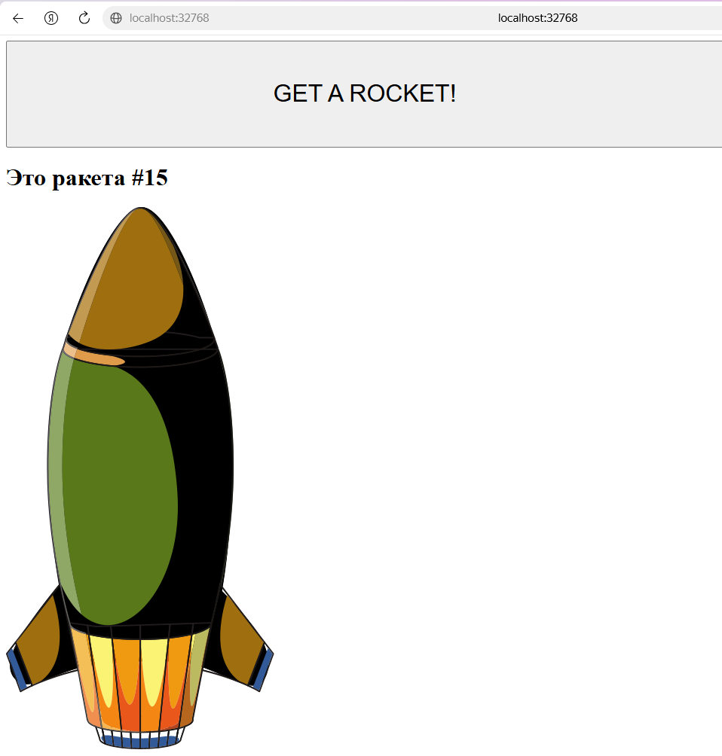

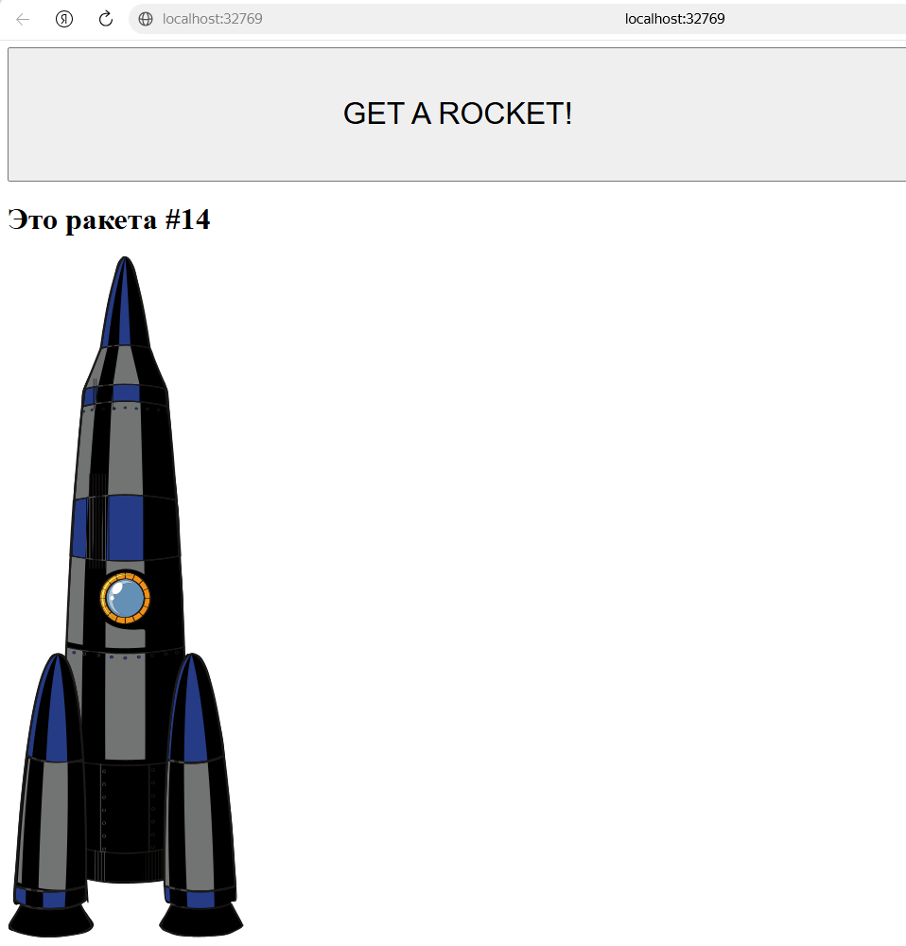

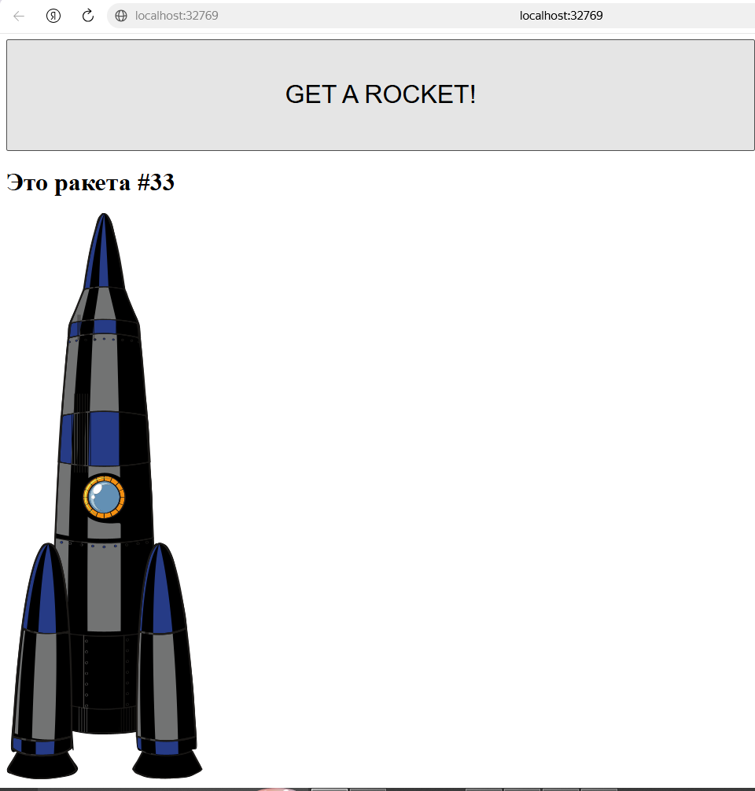

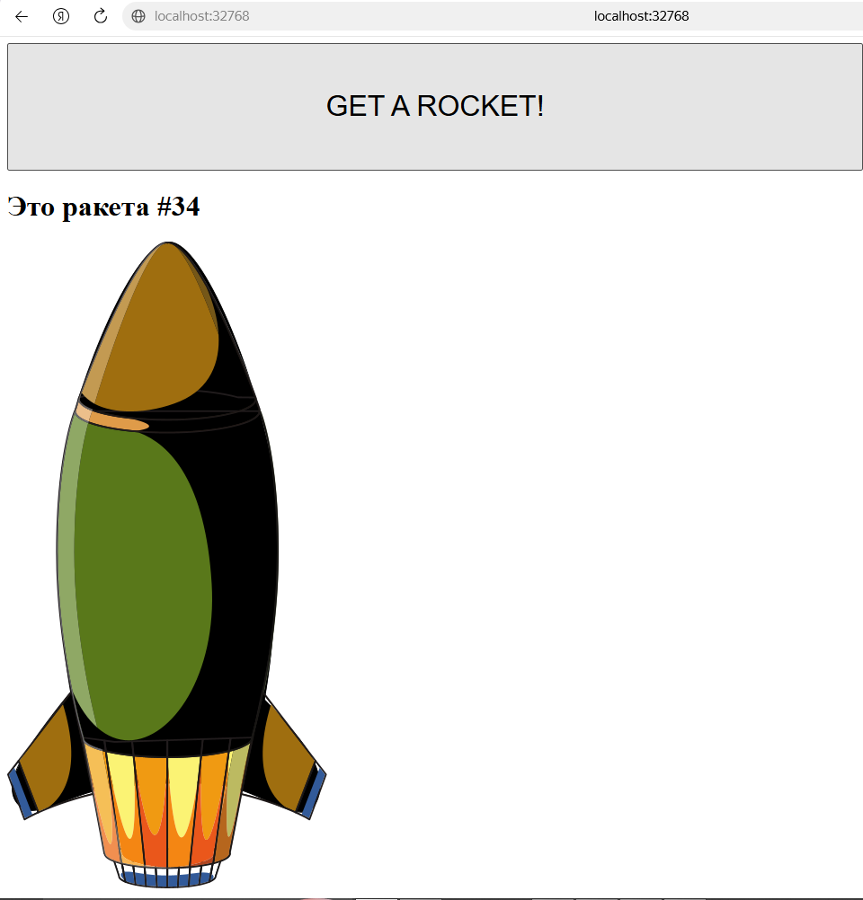

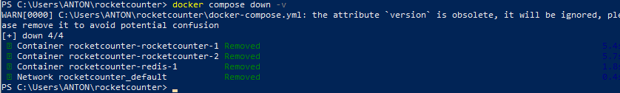
Проверяем, что мы всё уничтожили

- Зачем в Ч.1 использовался --link и почему в Compose он не нужен?
--link — это устаревший механизм, который вручную связывал контейнеры и прописывал их адреса в hosts-файл. В Docker Compose все сервисы по умолчанию запускаются в одной общей пользовательской сети (bridge). Внутри этой сети работает встроенный DNS-сервер, поэтому приложению достаточно обратиться к базе просто по имени сервиса (redis), и оно найдет его автоматически. Прописывать связи вручную не нужно.

- Чем отличается image от build в compose?
image указывает Docker Compose скачать готовый образ из реестра (например, Docker Hub). build указывает, что образ нужно собрать локально из Dockerfile, который находится в указанной директории.

- Почему нельзя масштабировать сервис с публикацией фиксированного порта на одном хосте? Перечислите способы обойти это ограничение.
На одном хосте порт (например, 8085) может слушать только один процесс. Если мы попытаемся запустить второй контейнер на том же порту, возникнет конфликт port is already allocated.
Способы обхода:
  - Использовать динамическую публикацию портов ("0:5000"), чтобы Docker сам назначил свободные порты.
  - Использовать реверс-прокси (например, Nginx) перед контейнерами, который будет распределять трафик с одного порта (8085) между репликами.

- Что делает docker compose down -v и чем отличается от down без -v?
Команда docker compose down останавливает и удаляет все контейнеры и сети, созданные для этого стека. Флаг -v (volumes) дополнительно удаляет все именованные тома (volumes), в которых хранились данные (например, база данных Redis). Без -v данные в томах сохранятся для следующего запуска.

- Как в Compose обеспечивается сетевое имя сервиса для обращения из другого сервиса?
Docker Compose автоматически создает для проекта единую сеть. Внутри этой сети каждый контейнер получает DNS-имя, совпадающее с именем сервиса, указанным в docker-compose.yml. Поэтому сервис rocketcounter может обращаться к базе данных по адресу redis (имя сервиса), и Docker сам разрешит это имя в нужный IP-адрес контейнера.

